Yalan Makinesi

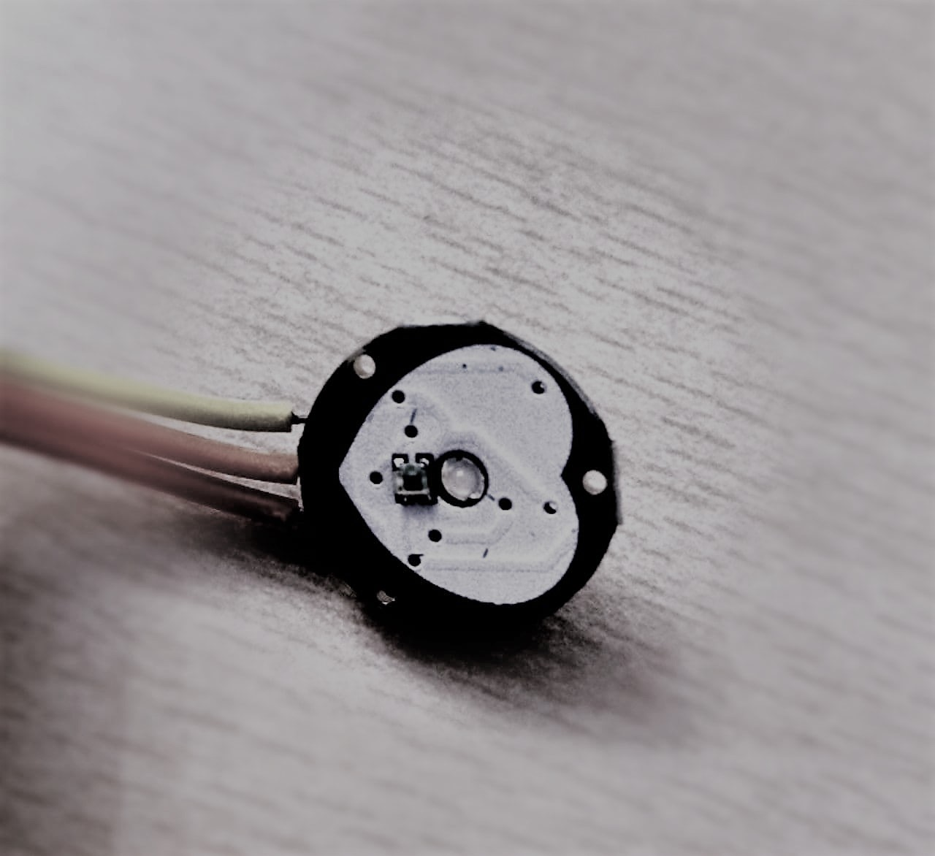

Günümüzde hoş karşılanmayan fakat bazı insanların alışkanlığı haline gelen yalan sorunu ile başa çıkmak artık mümkün! Sonuçta kimse kandırılmak istemez. Yaptığım bu proje sayesinde artık karşınızdakinin yalan söylediğini test edebileceksiniz. Tabi bunun için önce o kişiyi ikna etmeyi unutmayın. ☺

Neler Kullandım?

|  |  |
| --- | --- |
| * Arduıno leonardo * Breadboard * Oled Lcd 128×64 (4 pin) * Pulse nabız ölçer * led (kırmızı) * jumper kablolar * 2*330 kΩ DIRENÇ | Devre anlatımımı bir sonraki sayfada ayrıntılı şekilde yapacağım. Bunun sebebi TinkerCad programında kullandığım malzemelerin çoğunun bulunmaması ve diğer programları da bazı sorunlar yaşamamdan kaynaklanmaktadır.  Bilmenizi istediğim bir başka durum ise bu projeyi yaparken daha önce hiç kullanmadığım 2 malzeme olan OLED Ekranı ve Pulse Nabız Ölçeri kullanabilmek için benzer projelerdeki kodları inceleyerek ona göre yazdığımdır. Umarım anlayışla karşılarsınız. |

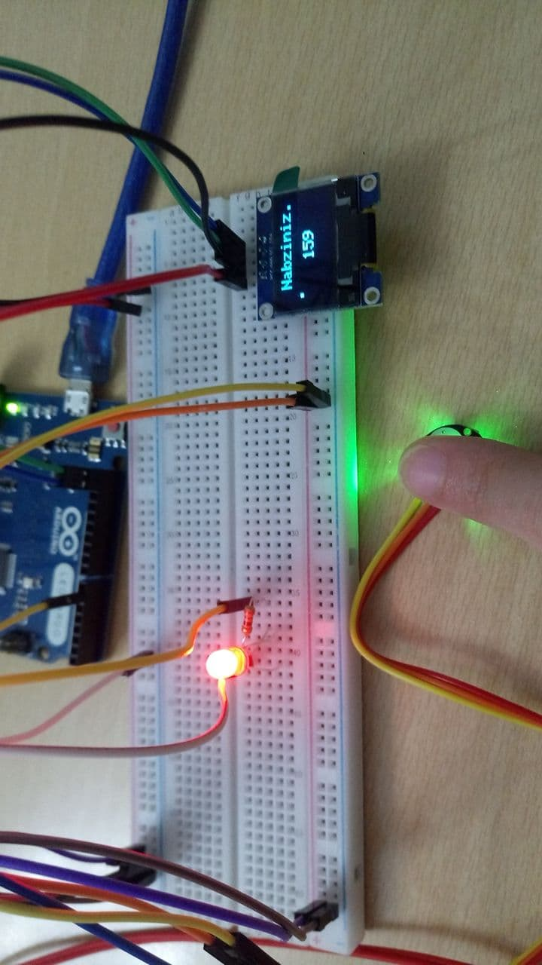LLB 4.21 ile Tanışın…

LLB ismini verirken yapmak istediğim The Last Liar Bender ismi çok uzun olduğu için kısaltmak istedim.

Projem LLB 4.21 şuan beta aşamasında olup daha da geliştirilecektir.

**LLB 4.21 neler yapabiliyor?**

* Pulse nabız ölçerin üzerine nazikçe parmağınızı yerleştirdiğinizde nabzınızı ölçer. (Harici olarak nabız ölçmek için de kullanabilirsiniz. ☺)
* Aldığı değerleri anlık olarak Oled ekrana yansıtır.
* Araştırmalarım sonucu sağlıklı bir insan nabzı değerlerinin 60 – 100 arası normal görülmektedir.
* LLB 4.21 üzerinde bulunan kırmızı led yalanı yakaladığı zaman yanarak size yalan söylendiğini belirtir. Sensorum hassas ölçümler yaptığı için her ihtimale karşılık olarak 150 üstünde ledi harekete geçirecek.
* Yalan söyleyip söylemediğini öğrenmek istediğiniz kişiyi şimdi karşınıza alıp yemin ettirebilirsiniz. : D

Nasıl Yaptım?

* İlk olarak Breadboard ile Arduino Leonardo arasındaki 5V ve Gnd çoğaltma çubuklarına taktım.
* 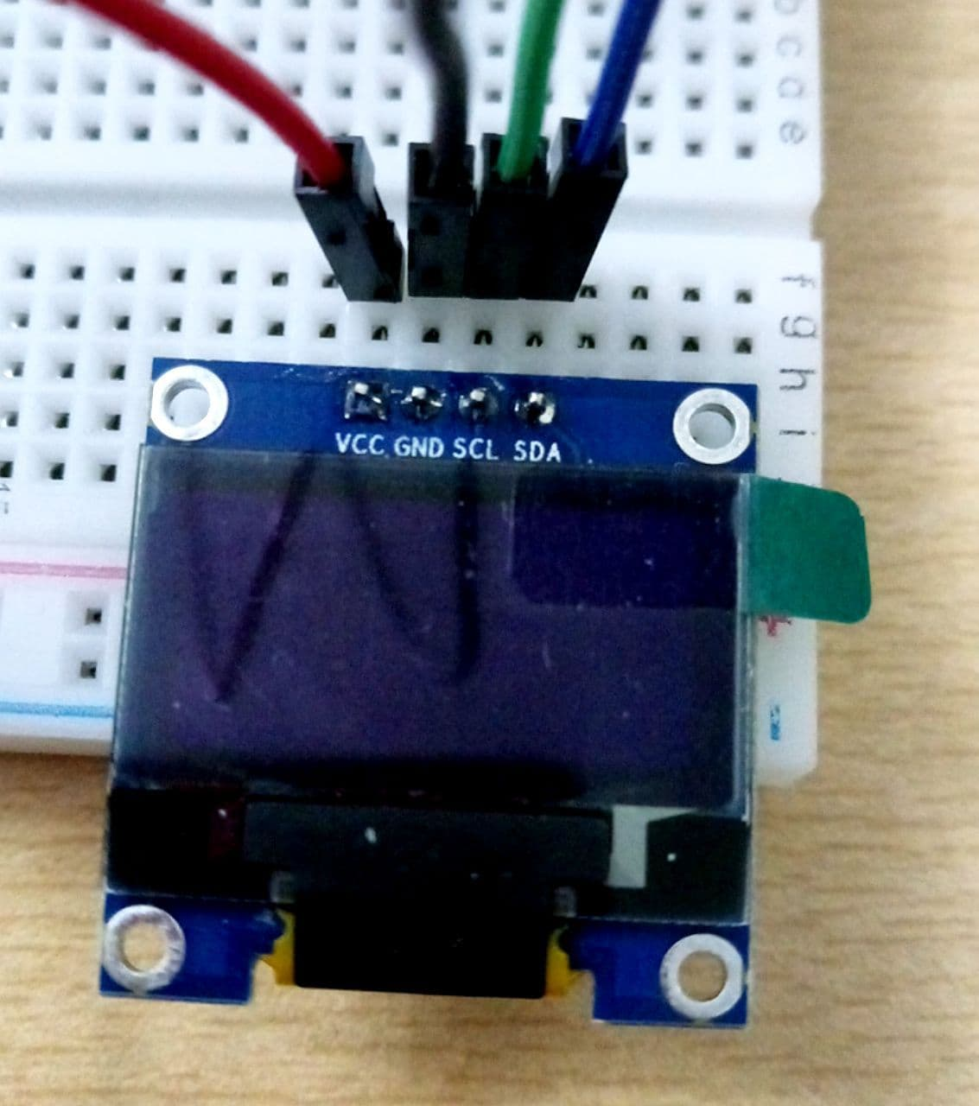 Sonra Oled LCD ekranımı Breadboarda yerleştirdim. Yerleştirdiğim ekranın pini vardı (Eklediğim resimden takip edebilirsiniz).

Resimde gördüğünüz kabloları bağlama şeklim şu şekilde;

* Kırmızı kabloyu Breadboardun 5V çubuğuna
* Siyah kabloyu Breadboardun Gnd çubuğuna
* Yeşil kabloyu Arduinomun SCL pinine
* Mavi kabloyu Arduinomun SDA pinine bağladım.
* Şimdi ise sırada pulse nabız ölçeri yerleştirmeye geldi. Alttaki resimde gördüğünüz pulse nabız ölçerin parmak yerleştirme kısmıdır.

Pulse nabız ölçerin kablolarını şu şekilde;

* Kırmızı kabloyu uzatarak A0 analog girişine, turuncu kabloyu uzatarak 5V çubuğuna ve sarı kabloyu da Gnd çubuğuna bağladım.

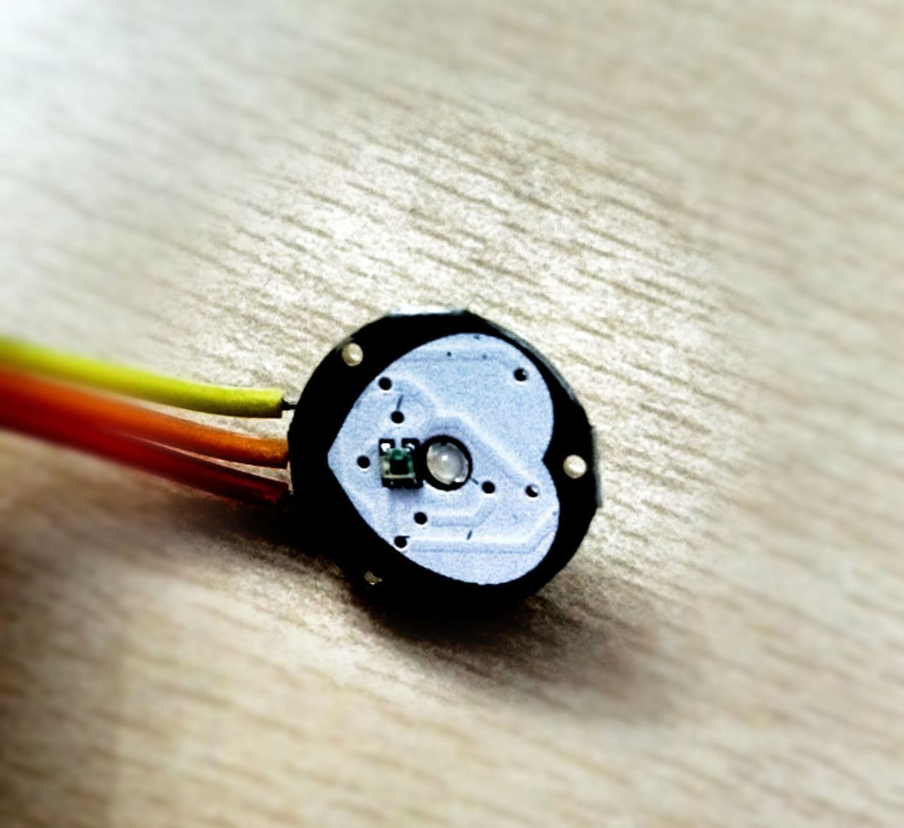

* 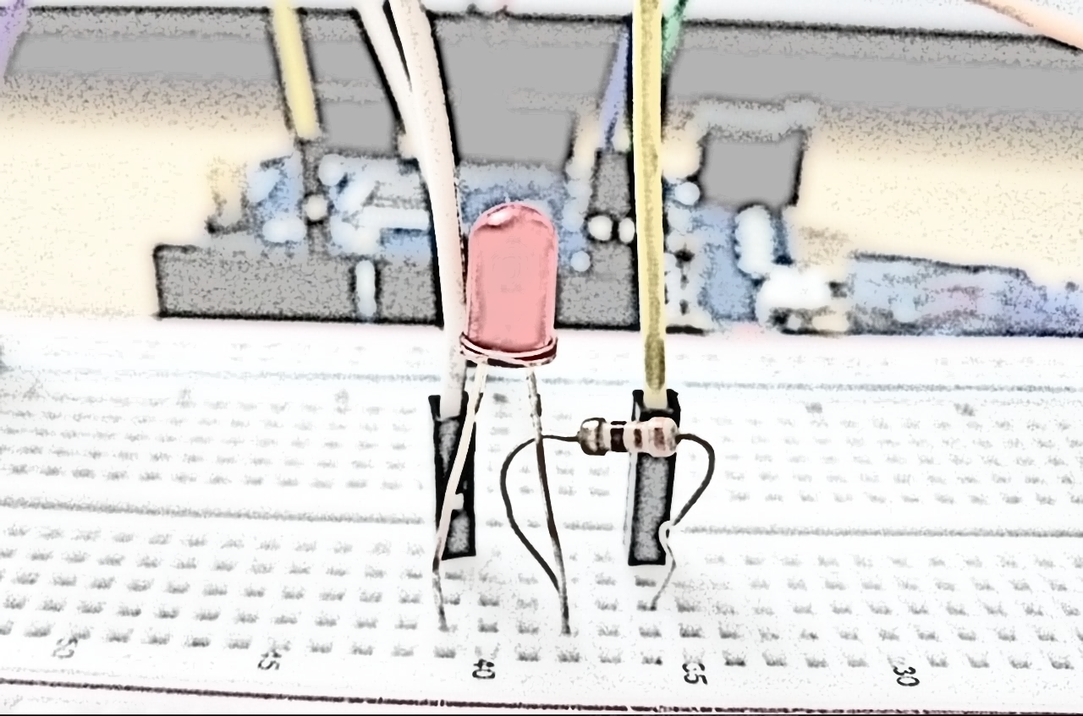Son olarak ledi bağlamaya gelelim. Aşağıdaki resme dikkat ederseniz ledimin anot uçunu beyaz kablo ile Gnd çubuğuna bağladım. Ledimin daha uzun ömürlü çalışabilmesi için 330 kΩ’luk direnci katot ucuna bağladım ve direncin diğer kolunu sarı kablo ile Arduinomun 6. pwn pinlerine yerleştirdim.

Bu şekilde LLB 4.21 yalan makine sistemini hazırladım.

Bu proje Mart 2021 tarihinde DSCGazi tarafından düzenlenen IoT1929 Arduino ve Akıllı Sistemler eğitimi için BNA tarafından yapılmıştır. Bana böyle bir eğitimle hayatıma yepyeni bir tat kattığı için DSCGazi ailesine teşekkür ediyorum. Başka projelerde görüşmek üzere hoşçakalın…

Hazırlayan:

Beyza Nur ALTINOK